С 8 по 11 декабря 2014 года ГКСОУ ВО «Специальная (коррекционная) общеобразовательная школа-интернат города Вязники» приняла участие во Всероссийской акции «Час кода» в рамках урока информатики. Участвовали 32 ученика 6 - 9 классов.
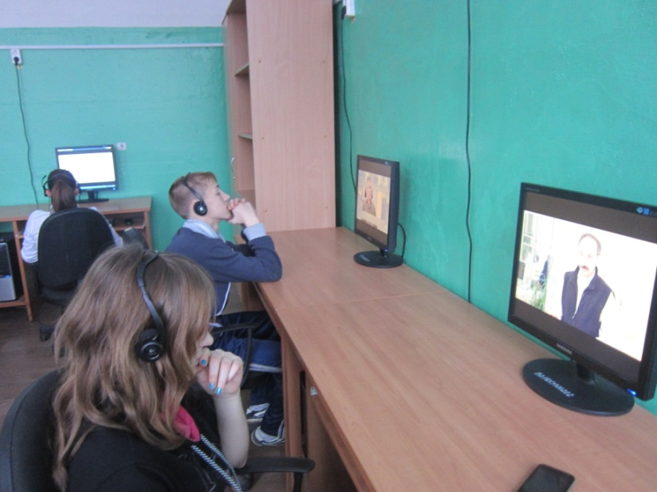
8 ноября мы с учащимися 9 – б класса скачали видеолекцию и демонстрационный ролик на компьютеры, проверили, запускается ли игра, работают ли наушники и поняли, что все готово к уроку.
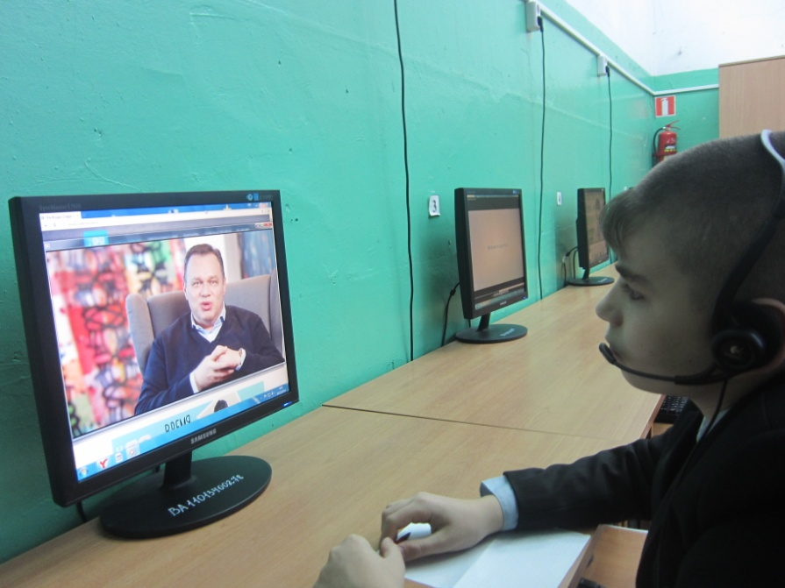
Написать сценарий урока было нетрудно, так как методические рекомендации и приложения дают
Подготовка компьютерного класса

возможность составить сразу несколько уроков благодаря насыщенности, большому количеству интересной информации, подробности описания и высокому уровню подготовки этих материалов.
Просмотр видео ролика

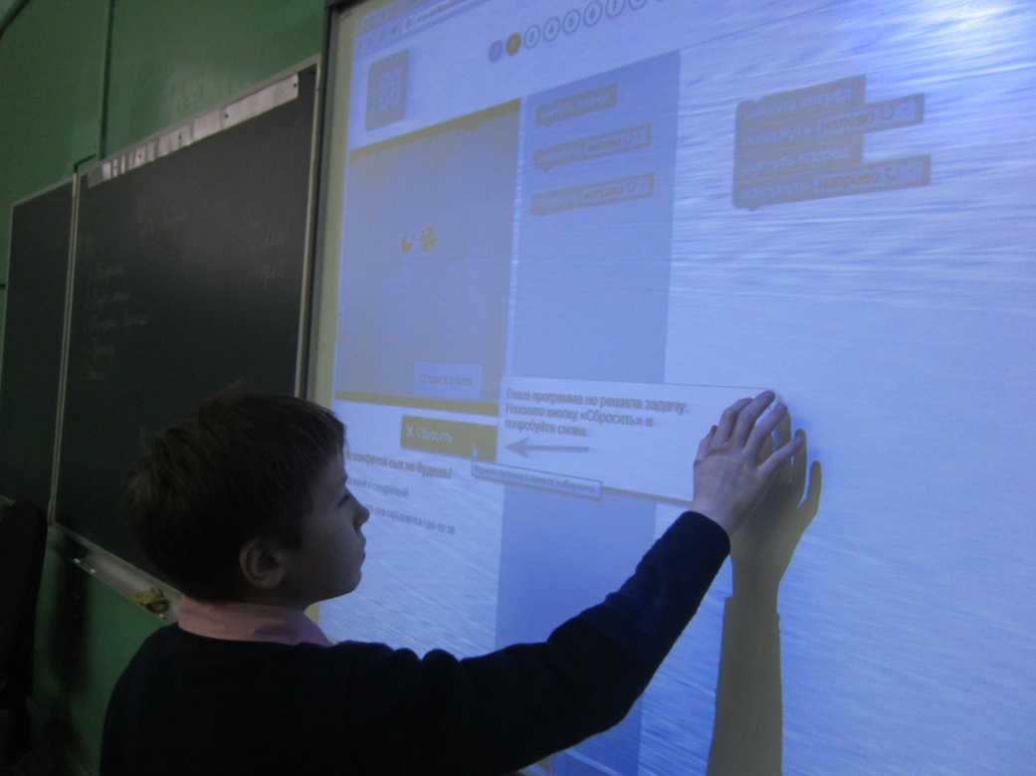
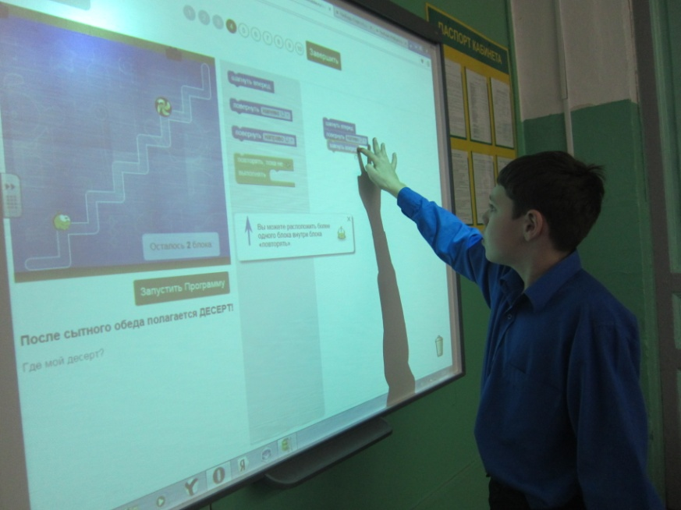
9, 10 и 11 ноября состоялись уроки информатики «Час кода». Сначала дети узнали, что Акция объединила более 10 миллионов учащихся по всей стране, посмотрели видеоролик и обсудили достоинства и преимущества применения информационных технологий. Затем индивидуально в наушниках посмотрели видео лекцию и выписали фамилии людей, занимающихся ИТ в России. После обсуждения увиденного познакомились с интерфейсом онлайн тренажера «Лабиринт».
Изучение интерфейса игры
Дети очень оживились, когда сами попробовали пройти лабиринт Ам Няма
и с его помощью научиться простейшему программированию.
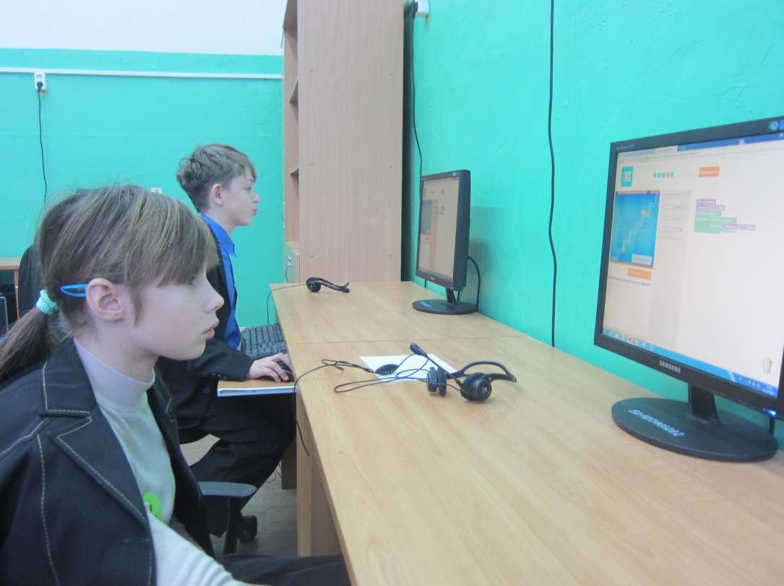
Некоторые учащиеся 7,8 и 9 классов очень хотели пройти последний 10 уровень. Времени на уроке не хватило, поэтому они остались после урока. При подведении итога выяснилось, что каждый учащийся осознал необходимость и доступность изучения информатики и программирования. Когда же дети получили сертификаты участников Акции, они очень обрадовались и гордые собой покинули кабинет.
Прохождение онлайн тренажера

Мы благодарны организаторам, что наши дети получили шанс приобрести навыки в области программирования, выполнили задания онлайн тренажера «Лабиринт» и сделали первые шаги в ИТ.

Отзывы учащихся.
Костя Барановский. Игра супер, но десятый уровень вообще непроходим. Мне понравилось программирование Ам Няма.
Алина Кабаева. Мне очень понравились рассуждения и игра, там есть логика. И Касперский создал антивирус, чтобы не взламывали твой компьютер.
Оксана Алеева. Мне понравился этот урок. Я узнала - как создаются игры, что весь наш мир создан из технологий, они нам помогают в жизни.
Дарья Кузнецова. Мне понравилось всё. Я узнала - кто в России занимается ИТ. Этот урок полезен для всех детей и взрослых. Спасибо за много интересной информации.
Тугов Дмитрий. На уроке я узнал, что есть люди, которые занимаются программированием. Например, Касперский придумал самую лучшую программу по удалению вирусов. Еще мне захотелось иметь умный холодильник. Почаще проводите такие уроки.
Олеся Аввакумова. Мне понравилась логическая игра. Из лекции я узнала много новых людей, которые создали всем известные программы, приложения, соцсети и т.д. Я хочу, чтобы такие уроки и такие сайты почаще создавались.
Виктория Алеева. Урок Час кода был очень хороший, особенно когда мы смотрели видео лекцию и узнали людей, которые занимаются программированием. Было бы у нас больше таких уроков.

Хотелось бы отметить, что Акция «Час кода» выполнила поставленные цели: на уроке был высокий уровень вовлеченности учащихся, присутствовала ситуация успеха, повысилась мотивация к самообразованию, ученики, возвращаясь домой опять проходили онлайн тренажер и на следующий день делились впечатлениями.

Учитель информатики Фадеева И.А.

